Еженедельный журнал для дошкольников

«УМНЫЙ СОВЁНОК»
муниципальное дошкольное образовательное учреждение «Детский сад № 125»

Выпуск № 3
Апрель, 2020

Содержание:

*22 апреля–Международный день
Земли

*Играем, решаем

Ярославль

Дорогие ребята!
На страницах этого журнала я, УМНЫЙ СОВЁНОК, постараюсь дать для вас много интересной и познавательной информации.
Итак, отправляемся в путешествие в Волшебную страну Знаний .
Земля – это планета, на которой мы живем. Это – наш дом. Она покрыта лесами и лугами, морями и реками. Её населяют рыбы, насекомые, птицы, звери, а также люди.

Наверное, большинство из нас старается делать уютным и красивым, если не свой дом, то уж хотя бы свою комнату. Но почему-то, переступив порог своей квартиры, мы забываем о том, что за этим порогом – тоже наш дом.
Космонавты говорят, что из космоса Земля голубая. И от каждого из нас зависит, чтобы из иллюминаторов космических кораблей они продолжали видеть голубые озёра, а не грязные лужи, земные леса и прекрасные луга, а не горы мусора и голую потрескавшуюся землю. Чтобы и завтра, и послезавтра мы могли сказать друг другу: “Добрый день!”
Очень важно бережно относиться к нашему общему дому – Земле и всем, кто на ней живёт.
22 АПРЕЛЯ - Международный День Земли. Праздник напоминает человечеству о страшных экологических катастрофах.
Международный день Земли призван, прежде всего, объединять всех людей нашей планеты в важном деле защиты окружающей среды.
В России День Земли официально отмечается с 1992 года. В этот День проходят акции "Чистая Земля", "Чистый город", "Чистое село", "Чистая река", "Жизнь без мусора".
Чтобы беречь и защитить планету Земля, не обязательно быть бедным или богатым, высоким или низким, учёным или простым рабочим, взрослым или ребёнком. Нужно только прислушаться к голосу своего сердца.

С Днём Земли всех поздравляем
И всем искренне желаем
Быть нежней и осторожней
С нашей Матушкой-природой,
И душою к ней стремиться,
Быть свободными, как птицы,
Из своих квартирных клеток
Слушать шёпот листьев, веток,
Ежедневно наблюдать
Солнца красочный закат,
Оглянитесь — жизнь прекрасна,
Сколько в ней оттенков разных,
Это всё Земля-планета,
Любим мы её за это!

День Земли – праздник чистой Воды, Земли и Воздуха

Добрый маленький человечек, начни с малого, наведи порядок у себя дома: разложи игрушки, полей цветы, протри пыль, на улице не сори, не ломай ветки, не рви цветы

Ответьте на вопросы
- Какой праздник отмечается 22 апреля?
- Как по другому называют праздник День Земли?
- Что ты можешь сделать, чтобы защитить планету Земля?

Я, маленький совенок, как представитель живой природы, хочу познакомить тебя, мой дорогой друг, с очень интересной книгой – Красной книгой.
Красная книга – это список редких, исчезающих или вымерших видов животных, насекомых, рыб, грибов и растений. Впервые Международная Красная книга увидела свет в 1963 году.
Из-за деятельности человека многие существа оказались в опасности. Люди строят дороги, дома, заводы на месте лесов, охотятся на животных. Полностью вымерло более ста видов птиц и млекопитающих. Дошло до того, что редкие виды не могут выжить без помощи человека. Для их спасения требуется создавать специальные заповедники и питомники. Не случайно у книги красная обложка. Этот цвет является сигналом тревоги и опасности.

Давай познакомимся с некоторыми исчезающими видами живой природы.

Животные Красной книги России

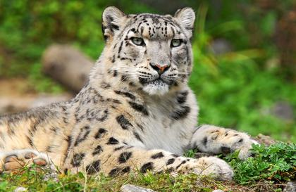
Снежный барс – очень красивый хищник, похожий на большую пятнистую кошку. Его ещё называют ирбис. От ирбисов редко слышно рычание, причём оно тихое, а мяукают они с удовольствием. Ирбисы, как и все кошки, – любители игр: они устраивают катание по снегу, съезжают с горки. После этого они нежатся под лучами солнца.
Обитает ирбис в горах, его любимыми местами стали горы Алтая, Большой Кавказ, Западный Саян, Гималаи, Памир. У барсов почти нет врагов, их могут потревожить только волки, но победить барса у них не получится. Мех ирбиса ценится очень высоко, из-за этого снежных барсов убивают браконьеры.

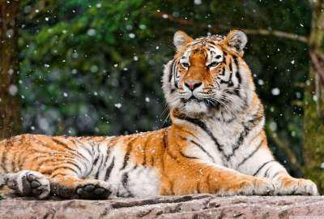
Амурский тигр – самый крупный встречающийся в природе на данных момент тигр. И единственный, приспособившийся к жизни в снегах. В этом ему помогает густая шерсть и жировая прослойка. Окрас этого зверя меняется с изменением времён года. С приходом холодов оранжевая шуба с чёрными и белыми полосками немного тускнеет. Амурские тигры предпочитают жить поодиночке. Амурский тигр расположился на вершине пищевой цепочки дальневосточной части России. Кабан, пятнистый олень и изюбрь составляют основу его питания. Но иногда хищник может полакомиться и более мелкой добычей, например, барсуками. Особенными этих зверей делает ещё и то, что они могут вылавливать рыбу. Дело в том, что амурский тигр обитает в основном вблизи бассейнов горных рек Уссури и Амура. Именно поэтому данный вид тигра иногда называют уссурийским.

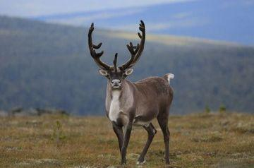
Северный олень – парнокопытное животное с большими красивыми рогами, которые есть не только у самцов, но и у самок. Каждый год эти удивительные создания сбрасывают рога, и на их месте вырастают новые, с большим количеством отростков. Эти млекопитающие хорошо слышат и различают запахи, но плохо видят. В стаде они ориентируются на поведение вожака. Они умеют плавать, поэтому легко переправляются через реки. Северные олени живут стадами. Питаются северные олени лишайниками, грибами, ягодами, травами, листьями деревьев, яйцами птиц, мышами. Пить предпочитают соленую воду. Зимой животные утоляют жажду снегом.

Птицы Красной книги России
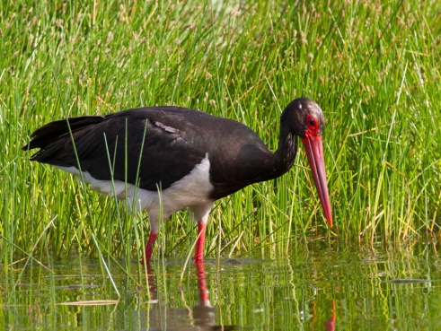
Черный аист
Птица семейства Аистовые с характерным черным окрасом. Эта птица сторонится людей, скрывается, поэтому за жизнью черного аиста трудно наблюдать.

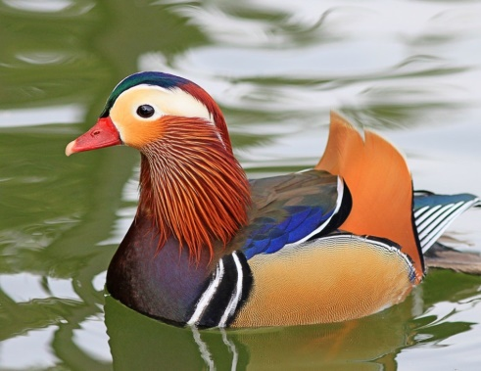
Мандаринка

Небольшая лесная утка с ярким окрасом. На территории России мандаринка обитает на Сахалине, в Амурской области, в Хабаровском крае. Чаще мандаринку можно встретить в заповедниках и зоопарках. На воле мандаринка вьет гнезда в дуплах у воды, обитает около водоемов. Ныряет редко, только если ранена. Птенцы очень чувствительны к холоду, часто гибнут. Часто эта птица становится добычей енотовидных собак и людей, что сильно повлияло на численность вида.

Растения Красной книги России

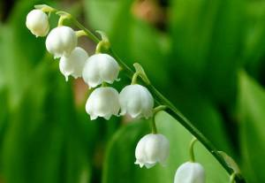
После долгой холодной зимы показались под снегом маленькие белые цветочки. Это майский ландыш. Его цветочки похожи на колокольчики и, кажется, сейчас зазвенят. Они нежные и хрупкие, с душистым и ароматным запахом. На одном крепком стебле может расти группа из 10 и более маленьких белоснежных колокольчиков. Ландыш не боится морозов, потому что зимует под землей, где не так холодно. Майский ландыш любят кушать жители леса: олени, бурундуки, птицы, лоси. Для них ландыш – это корм. А для кошки цветы ландыша ядовиты.

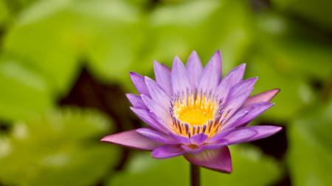
Лотос – большой цветок, который растет только в воде в болотных местах. В нашей стране его можно встретить в районах реки Волги и на Дальнем Востоке. Лотосы похожи на очень крупную кувшинку, они бывают желтого, розового или бежевого цвета. В течение дня оттенок может меняться. Растение очень красиво и обладает приятным запахом. Цветы распускаются с рассветом и всегда поворачиваются к солнцу. На ночь они закрываются. Продолжительность их «жизни» - около трех дней, затем цветы увядают, и появляются семена. Коренья лотоса жарят, варят, едят сырыми, а еще из них делают крахмал, муку, выжимают масло. А из семян готовят вкусный мармелад.

Ответьте на вопросы
- Что такое - Красная книга?
- Почему у книги обложка красного цвета?
- Попробуй назвать некоторых представителей живой природы, которые занесены в Красную книгу. Расскажи немного о них.

А теперь пришло время ПОИГРАТЬ!

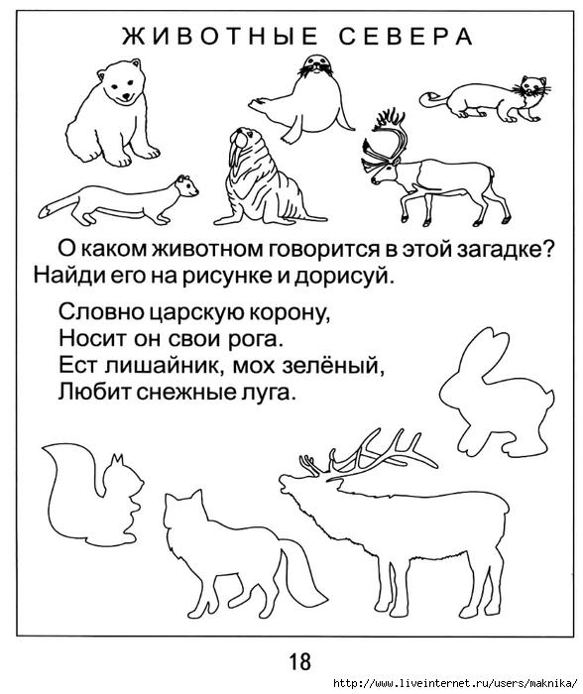

Игра «Отгадай загадку»

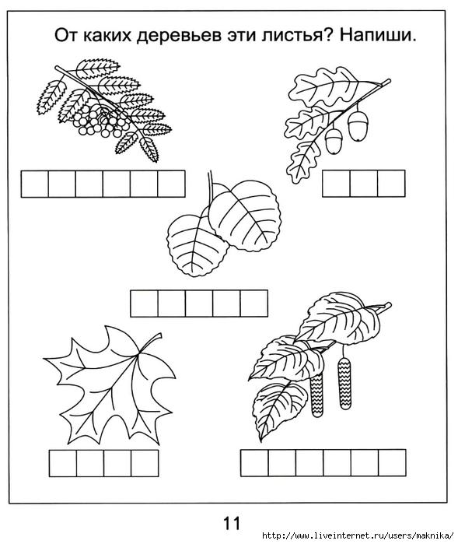
Игра «С какого дерева лист?»
От каких деревьев эти листья? Напиши.
Назови количество слогов в каждом слове.

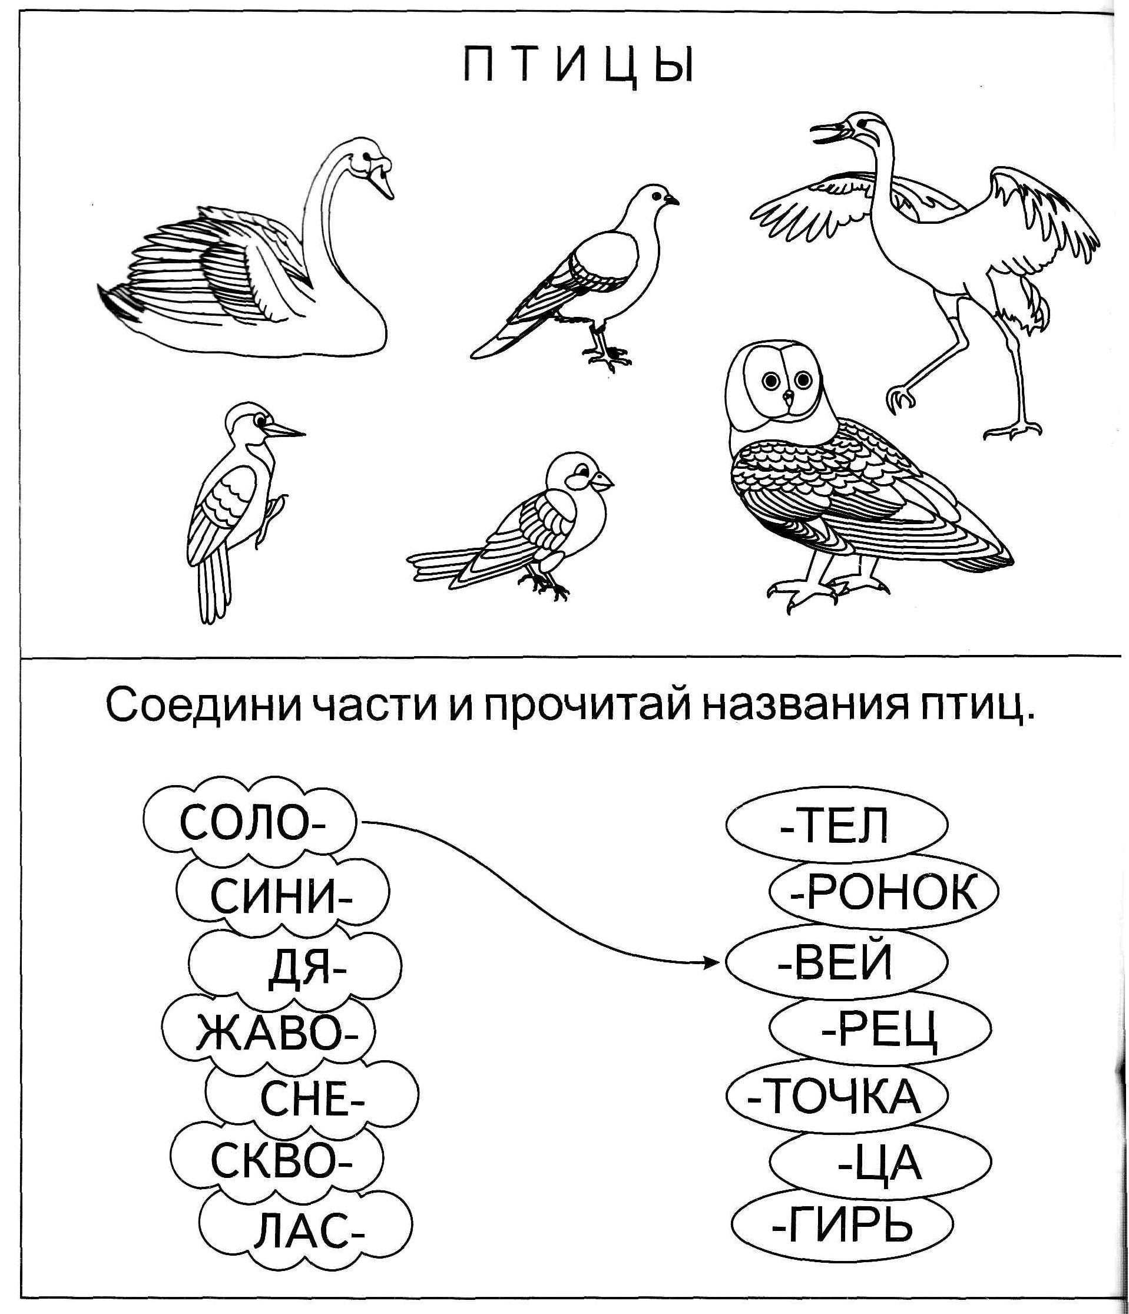

Игра «Назови птиц»

Игра «Построй муравейники»

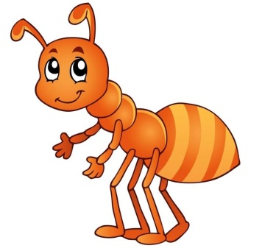
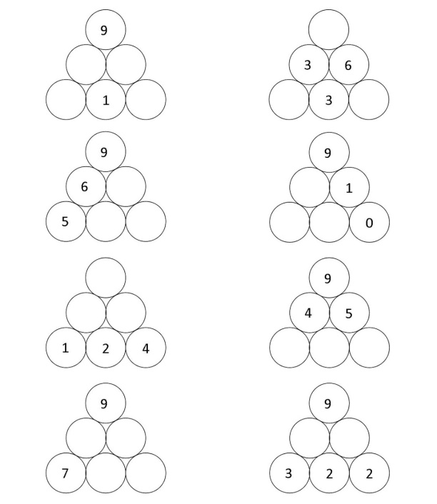

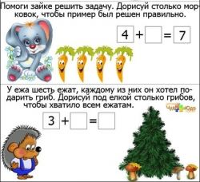
Игра «Реши задачки»

Надеюсь, что вам понравилось. Можете вносить свои пожелания и предложения для следующих номеров.

